河南省2014年普通高等学校对口招收中等职业学校毕业生考试
建筑类专业课试题卷

考生注意：所有答案都要写在答题卡上，写在试题卷上无效

一、选择题（建筑工程测量1-20；建筑施工技术与机械21-40。每小题2分，共80分。每小题中只有一个选项是正确的，请将正确选项涂在答题卡上）
1．在平面上建立的测区平面直角坐标系中，x轴表示 方向。
A．左右 B．东西
C．前后 D．南北
2．我国在青岛建立的国家水准原点的绝对高程是
A．71.260m B．72.260m
C．73.260m D．74.260m
3．DS₃水准仪的基本操作程序是
A．照准 精平 读数 粗平 B．照准 粗平 精平 读数
C．粗平 照准 精平 读数 D．粗平 精平 照准 读数
4．采用注意前、后视距离相等的办法可消除 对高差的影响。
A．圆水准器轴不平行于竖直轴 B．温度变化
C．整平误差 D．水准管轴不平行于视准轴
5．使用水准仪测量高程时，设A为后视点，B为前视点，A尺读数为1.273m，B尺读数为1.501m，已知A点高程为115.000m，则B点的高程为
A．114.772m B．115.228m
C．116.173m D．116.401m
6．水准仪的 与仪器竖轴平行。
A．水准管轴 B．十字丝横丝
C．圆水准器轴 D．视准轴
7．在经纬仪整平的要求中，水准管气泡居中误差一般不得大于
A．2.5格 B．2格
C．1.5格 D．1格
8．使用经纬仪观测水平角时，盘左按 方向转动照准部。
A．由上而下 B．由下而上
C．顺时针 D．逆时针
9．使用经纬仪测水平角，当右目标读数减去左目标读数为负值时，则将右目标读数加上 再减去左目标读数。
A．90° B．180°
C．270° D．360°
10．经纬仪竖盘为顺时针注记时，同一目标盘左竖盘读数L为80°40′12″，盘右竖盘读数R为279°19′36″，此时竖盘指标差为
A．+6″ B．-6″
C．+12″ D．-12″
11．不属于光学经纬仪主要轴线的是
A．仪器竖轴 B．圆水准器轴
C．望远镜视准轴 D．照准部水准管轴
12．某段距离的往测为120.015m，返测为119.985m，则相对误差为
A．0.0300 B．1/4154
C．1/4300 D．1/4000
13．不能在直线定向中作为标准方向线的是
A．测区坐标横轴方向 B．测区坐标纵轴方向
C．磁子午线方向 D．真子午线方向
14．某直线的坐标方位角为123°23′36″，其反坐标方位角为
A．- 55°36′24″ B．55°36′24″
C．236°36′24″ D．303°23′36″
15．图根导线一般可布设 三种形式。
A．单向导线、附和导线和支导线 B．闭合导线、附和导线和支导线
C．单向导线、往返导线和支导线 D．一级导线、二级导线和图根导线
16．地形图的比例尺为1/500，量得AB两点图上距离为12.7mm，则AB两点的实地水平距离为
A．0.127m B．0.635m
C．6.35m D．12.7m
17．由测绘部门测定的建筑用地边界线为
A．建筑基线 B．建筑红线
C．场地施工线 D．边界线
18．进行建筑物沉降观测时，水准基点最少布设
A．2个 B．3个
C．4个 D．5个
19． 可以计算待定点高程。
A．视线高法 B．测回法
C．直角坐标法 D．极坐标法
20．建筑施工高程测设也称
A．测定 B．标定
C．投测 D．抄平
21．基坑指基底面积在 以内的土方工程。
A．25m² B．20m²
C．15m² D．10m²
22．土钉墙的土钉与水平面的倾斜角一般为
A．0°～15° B．5°～20°
C．10°～30° D．45°～60°
23．正铲挖土机开挖的特点为
A．前进向上，强制切土 B．前进向上，侧向切土
C．正向挖土，侧向卸土 D．正向挖土，强制卸土
24．当预制桩的桩端位于一般软土层时，预制桩以 控制为主。
A．桩顶标准标高 B．锤击次数
C．贯入度 D．桩端设计标高
25．预制桩的打桩顺序不包括
A．逐排打 B．自中部向边沿打
C．分段打 D．自边沿向中部打
26．在砌筑工程中，水泥砂浆搅拌时间不得少于
A．4min B．3min
C．2min D．1min
27．双排脚手架的横向水平杆靠墙一端至墙装饰面的距离应小于
A．50mm B．100mm
C．150mm D．200mm
28．组合钢平面模板的板长度模数以 为进级。
A．250mm B．200mm
C．150mm D．100mm
29．混凝土施工缝宜留在结构受 最小且便于施工的部位。
A．拉力 B．压力
C．剪力 D．弯矩
30．梁跨不小于 时梁底模底板应起拱。
A．4m B．3m
C．2m D．1m
31．不能洒水养护的大面积混凝土结构宜采用 方法养护。
A．蓄水 B．加热
C．回填土 D．喷涂薄膜养生液
32．现浇大截面混凝土梁板时，施工缝宜留在板底以下 处。
A．30～40mm B．20～30mm
C．15～20mm D．10～15mm
33．当温度较低时，高聚物改性沥青防水卷材常用 做屋面防水铺贴。
A．自粘法 B．冷贴法
C．热熔法 D．黏结剂法
34．在装饰装修工程中，抹灰工程的施工顺序是
A．墙面→地面→顶棚 B．顶棚→墙面→地面
C．地面→墙面→顶棚 D．地面→顶棚→墙面
35．现浇混凝土框架柱内纵筋的焊接一般采用
A．电弧焊 B．闪光对焊
C．电阻电焊 D．电渣压力焊
36．外加剂法砂浆在冬季施工砌筑时应具有 以上正温。
A．5℃ B．4℃
C．3℃ D．2℃
37．后张法孔道留设的方法不包括
A．预埋钢管法 B．胶管抽芯法
C．预埋波纹管法 D．钢管抽芯法
38． 不是预制桩的接头形式。
A．钢板对焊接头 B．硫磺胶泥浆锚接头
C．钢法兰盘焊接头 D．高强度螺栓接头
39．钢管扣件式脚手架的焊接钢管直径为 ，厚度为 。
A．48mm，4.5mm B．45mm，4.8mm
C．48mm，3.5mm D．45mm，3.5mm
40．混凝土空心砌块砌体施工时，水平灰缝的砂浆饱满度不低于 ，竖缝砂浆饱满度不得低于 。
A．90%，90% B．90%，80%
C．80%，90% D．80%，80%

建筑工程测量（60分）

二、判断题（每小题2分，共20分。在答题卡的括号内正确的打“√”，错误的打“×”）
41．地面点的平面直角坐标和高程在实际测量工作中一般不是直接测定的。
42．当水准管气泡居中时，水准管轴处于水平位置。
43．DJ₆型光学经纬仪竖盘逆时针注记时，盘左位置竖盘读数为270°。
44．使用经纬仪观测水平角时，一测回内可以重新对中、整平。
45．光学对中器的作用是使仪器的中心位于测站点的铅垂线上。
46．在地形相对平坦的地区，钢尺量距的相对误差一般不应大于1/1000。
47．钢尺量距中的尺长误差主要是由钢尺的名义长度和实际长度不符引起的。
48．等高线是地面上高程相同的临近点所连成的闭合曲线。
49．测设点平面位置的直角坐标法适用于施工控制网为建筑方格网，且量距方便的建筑施工场地。
50．建筑物变形观测只有倾斜观测和沉降观测。
三、名词解释题（每小题3分，共12分）
51．闭合水准路线
52．竖直角
53．直线方位角
54．直线定线
四、简答题（每小题5分，共20分）
55．简述DS₃水准仪主要组成部分及其各自的作用。
56．简述施工测量的主要内容。
57．简述等高线特征。
58．简述建筑基线的布设要求。
五、综合题（8分）
59．如图1所示，用普通水准测量方法观测，水准点A的高程为115.345m，每往、返测站共为4站。计算下列问题：
（1）该水准路线的高差闭合差；
（2）该水准路线的高差闭合差容许值，并判断成果是否合格；
（3）平均高差；
（4）如高差闭合差不超过限差，求点1的高程。

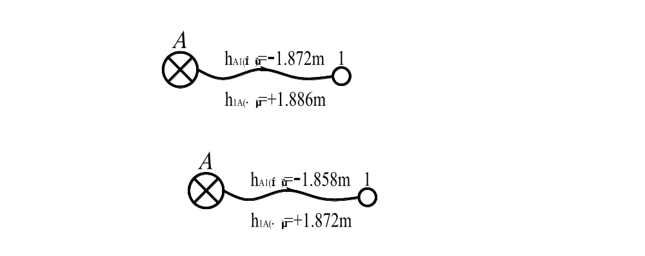

图1
建筑施工技术与机械（60分）

六、判断题（每小题2分，共20分。在答题卡的括号内正确的打“√”，错误的打“×”）
60．在施工现场修筑的排水沟纵向坡度一般不小于3%。
61．标高控制的预制桩，桩顶标高允许偏差为±30mm。
62．砌筑过程的基本要求是横平竖直、砂浆饱满、上下通缝、内外搭接。
63．加气混凝土砌块砌筑时，墙底部应当砌筑高度不宜小于150mm的烧结普通砖。
64．勾缝的方法有原浆勾缝和加浆勾缝两种。
65．土质较好的基坑开挖时，堆土或材料应距离挖方边缘0.5m以外，高度不宜
超过0.8m。
66．单向板的施工缝留在平行于板短边的任何位置。
67．混凝土浇筑完毕10～12h内开始养护。
68．钢筋经过机械方法调直后，必须再进行除锈工作。
69．沥青胶结材料的加热温度不应高于240℃，使用温度不宜低于190℃。
七、名词解释题（每小题3分，共12分）
70．轻型井点降水法
71．铺灰挤砖法
72．钢筋冷拔
73．一次投料法
八、简答题（每小题5分，共20分）
74．简述钎探的施工要求。
75．简述脚手架的施工要求。
76．简述模板工程的基本要求。
77．简述水泥砂浆地面的施工工序。

九、综合题（8分）
78．已知混凝土的实验室配合比为1:2.53:5.13（水泥:砂:石），水灰比为0.63，每1m³混凝土的水泥用量为249kg，现场测得砂子的含水率为4%，石子的含水率为2%，求该混凝土的施工配合比。若搅拌机的出料容量为0.3m³,则每搅拌一次该混凝土各材料的装料用量。（注意计算砂、石、水用量时，水泥量四舍五入取整数；计算过程及结果小数点后保留两位有效数字）

